Niveaudifferenziertes Lernen

Kompetenzraster, Lernwegelisten und exemplarische Lernmaterialien

Deutsch
Schaubilder beschreiben
zum Einsatz in den Schulversuchen
Berufsfachschule Pädagogische Erprobung (BFPE) und
Duale Ausbildungsvorbereitung (AV dual)
sowie den Bildungsgängen VAB, BEJ, 2BFS und 1BFS
Stuttgart 2015
Berufliche Schulen
Berufsfachschule

Redaktionelle Bearbeitung
Redaktion | Tanja Rieger, Ministerium für Kultus, Jugend und Sport  Sören Finkbeiner, Landesinstitut für Schulentwicklung, Stuttgart
Autor/in | Manfred Haller, Gottlieb-Daimler-Schule II, Sindelfingen
Stand | Dezember 2015, Version 2

Impressum
Herausgeber | Landesinstitut für Schulentwicklung (LS)  Heilbronner Straße 172, 70191 Stuttgart  Telefon: 0711 6642-0  Telefax: 0711 6642-1099  E-Mail: poststelle@ls.kv.bwl.de  www.ls-bw.de
Druck und Vertrieb | Landesinstitut für Schulentwicklung (LS)  Heilbronner Straße 172, 70191 Stuttgart  Telefon: 0711 6642-1204  www.ls-webshop.de
Urheberrecht | Inhalte dieses Heftes dürfen für unterrichtliche Zwecke in den Schulen und Hochschulen des Landes Baden-Württemberg vervielfältigt werden. Jede darüber hinausgehende fotomechanische oder anderweitig technisch mögliche Reproduktion ist nur mit Genehmigung des Herausgebers möglich.  Soweit die vorliegende Publikation Nachdrucke enthält, wurden dafür nach bestem Wissen und Gewissen Lizenzen eingeholt. Die Urheberrechte der Copyrightinhaber werden ausdrücklich anerkannt. Sollten dennoch in einzelnen Fällen Urheberrechte nicht berücksichtigt worden sein, wenden Sie sich bitte an den Herausgeber. Bei weiteren Vervielfältigungen müssen die Rechte der Urheber beachtet bzw. deren Genehmigung eingeholt werden.  © Landesinstitut für Schulentwicklung, Stuttgart 2015

Inhaltsverzeichnis
Die Seiten sind als Kopiervorlagen angelegt und enthalten deshalb keine durchgängige Seitennummerierung.
- Kompetenzraster Deutsch Lernfortschritt 5
- Lernwegeliste D05.05 Schaubilder beschreiben
- Lernmaterialien
 | Lernthema  D05.05.01  Lernschritte | Ein Schaubild beschreiben
 | D05.05.01.01 | Die Merkmale einer Schaubildbeschreibung A – C
 |  | Die Merkmale einer Schaubildbeschreibung – Lösung A – C
 | D05.05.01.02 | Verschiedene Arten von Schaubildern A – C
 |  | Verschiedene Arten von Schaubildern – Lösung A – C
 | D05.05.01.03 | Die Einleitung einer Schaubildbeschreibung A – C
 |  | Die Einleitung einer Schaubildbeschreibung – Lösung A – C
 | D05.05.01.04 | Die Bestandteile eines Schaubilds A – C
 |  | Die Bestandteile eines Schaubilds – Lösung A – C
 | D05.05.01.05 | Werte aus Schaubild ablesen A – C
 |  | Werte aus Schaubild ablesen – Lösung A – C
 | D05.05.01.06 | Auffällige Werte in einem Schaubild erkennen A – C
 |  | Auffällige Werte in einem Schaubild erkennen – Lösung A – C
 | D05.05.01.07 | Der Schluss der Schaubildbeschreibung A – C
 |  | Der Schluss der Schaubildbeschreibung – Lösung A – C
 | D05.05.01.08 | Schaubilder B, C

Hinweise zu dieser Handreichung

Hinweise auf Schulbücher in den Lernmaterialien sind exemplarischer Natur. Es können selbstverständlich auch andere Schulbücher verwendet werden. Am Ende dieser Lernmaterialsammlung befindet sich eine Liste mit exemplarischen Schulbüchern.

Bedeutung der Icons

Icon | Beschreibung | Icon | Beschreibung
 | Lernziel A |  | Tipp/Hinweis, der zum Bearbeiten hilfreich ist
 | Lernziel B |  | Vorsicht/Achtung: wichtige Information/Hinweis. Genau lesen!
 | Lernziel C |  | Zeitvorgabe beachten
 | Einzelarbeit |  | Blätter/Materialien ablegen
 | Partnerarbeit |  | Blätter/Materialien holen
 | Gruppenarbeit |  | Lesen/Hilfsmittel/Quellenangabe: Buch oder eigene Aufschriebe
 | Plenum |  | Schreiben/Zeichnen/Malen/  Skizzieren
 | Lehrer fragen/holen |  | Rechnen/  Taschenrechner erlaubt
 | Lehrervortrag |  | Zeichnen/  Zeichenmaterial erforderlich
 | Einzelvortrag, Präsentation |  | Versuch
 | Gruppenvortrag, Präsentation |  | Werkstatt
 | erledigt |  | Beispiel/Vokabelhilfen
 | nicht erledigt |  | Hören
 | Monologisches Sprechen |  | Deutsch => Englisch
 | Dialogisches Sprechen |  | Englisch => Deutsch
 | Gruppennummer,  Teilthemen 1, 2 … |  | Gruppennummer,  Teilthemen 3, 4 …

Kompetenzraster Deutsch
Kompetenzbereich | LFS 1 | LFS 2 | LFS 3 | LFS 4 | LFS 5 | LFS 6
1. Hörverstehen  Gesprochenes Deutsch  verstehen | Ich kann das Wesentliche von kurzen und einfachen Mitteilungen verstehen. | Ich kann kurze Gespräche mit einfachen Informationen verstehen.  Ich kann einfache Wegbeschreibungen und Anweisungen verstehen. | Ich kann in Gesprächen Hauptaussagen verstehen, wenn es um vertraute Themen, wie z. B Arbeit, Schule Freizeit geht. | Ich kann die Hauptinformationen aus Medienbeiträgen entnehmen, wenn es um aktuelle Ereignisse und um meine Interessen geht. | Ich kann längere Redebeiträge, Vorträge, Filme, Reportagen und Dokumentationen verstehen. | Ich kann folgen, wenn jemand etwas auf anspruchsvolle Weise erklärt.  Ich kann einer ausführlichen Argumentation folgen.
2. Leseverstehen  Texte lesen und  verstehen | Ich kann kurze und einfache Texte lesen. | Ich kann einfache Alltagstexte lesen und darin wichtige Informationen finden. | Ich kann Texte aus dem Alltag und dem Berufsleben verstehen. | Ich kann einfache literarische Texte verstehen. | Ich kann längere Sachtexte inhaltlich erfassen. | Ich kann literarische Texte verstehen.
3. Sprechen  An Gesprächen  teilnehmen | Ich kann einfache Informationen austauschen, wenn es um vertraute Themen geht. | Ich kann mich in alltäglichen Situationen verständigen. | Ich kann an Gesprächen teilnehme über Themen, die mir vertraut sind, z. B. Familie, Hobby, aktuelle Ereignisse, Arbeit. | Ich kann situationsangemessen Gespräche führen. Ich kann andere nach der Meinung fragen. | Ich kann mich an einer Diskussion beteiligen. | Ich kann mich zu einem Text kritisch äußern.
4. Sprechen  Zusammenhängend  sprechen | Ich kann mit einfachen Mitteln z. B. über meine Familie, über meine Wohnsituation und meine Ausbildung sprechen. | Ich kann mit einer Reihe von Sätzen eine Geschichte erzählen. | Ich kann Sätze zusammenhängend aneinanderreihen und kann z. B. berufliche Tätigkeiten beschreiben und Inhalte eines Textes, Films und Buchs wiedergeben. | Ich kann meine Interessen vertreten und begründen. | Ich kann länger über vertraute Themen sprechen. | Ich kann länger über ein Thema sprechen.  Ich kann ein Buch vorstellen.
5. Schreiben  Texte schreiben | Ich kann Formulare ausfüllen.  Ich kann kurze und einfache Notizen schreiben. | Ich kann mit einfachen Sätzen über mich Auskunft geben.  Ich kann eine Geschichte schreiben. | Ich kann Inhalte eines Textes, Films und Buchs wiedergeben.  Ich kann Personen, Gegenstände und Vorgänge beschreiben.  Ich kann die zeitliche Abfolge und die örtlichen Begebenheiten eines Ereignisses berichten. | Ich kann zu einem alltäglichen Thema Stellung beziehen.  Ich kann Briefe schreiben und darin die Bedeutung von Ereignissen und Erfahrungen deutlich machen. | Ich kann ein Schaubild beschreiben.  Ich kann Rechercheergebnisse übersichtlich darstellen.  Ich kann allgemeine Themen schriftlich diskutieren.  Ich kann mit einem Text kreativ umgehen. | Ich kann literarische Texte interpretieren und vergleichen. Ich kann mich zu einem Text kritisch schriftlich äußern.

Fach  Deutsch | Kompetenzbereich/Leitidee  Texte schreiben |  | Lernfortschritt  LFS 5 | Lernwegeliste  D05.05.01
Kompetenz  - Ich kann Schaubilder beschreiben. |  | Was Sie schon können sollten  - Personen, Gegenstände und Vorgänge beschreiben
Wofür Sie das benötigen
- Abschlussprüfung 2BFS
- Berufsschule
- Schaubilder werden in vielen Bereichen zur Darstellung von Sachverhalten verwendet.
Wie Sie Ihr Können prüfen können
- siehe Lernsituation

Lernwegeliste
Was Sie hier lernen können |  |  |  | Lernmaterialien  LernSCHRITTE, LernTHEMEN und LernPROJEKTE |  | Ergänzungen
Texte schreiben |  |  | 01 | LernTHEMA  Ein Schaubild beschreiben  D05.05.01 | BC
Texte schreiben | Ich kann die Merkmale und den Aufbau einer Schaubildbeschreibung nennen. |  | 02 | Die Merkmale einer Schaubildbeschreibung  D05.05.01.01 | BC
Texte schreiben | Ich kann verschiedene Schaubildtypen erkennen und deren Vor- und Nachteile nennen. |  | 03 | Verschiedene Arten von Schaubildern  D05.05.01.02 | BC | deutsch.kompetent Stuttgart 2005 (Klett), S. 115
Texte schreiben | Ich kann das Thema, die Quelle und die Herkunft eines Schaubilds benennen. |  | 04 | Die Einleitung einer Schaubildbeschreibung  D05.05.01.03 | BC | Maier (Hrsg.): Komm.de. Arbeitsheft mit Übungssoftware. Ausgabe Baden-Württemberg, Stuttgart 2008 (Klett), S. 15  Maier (Hrsg.): Komm.de. Deutsch und Kommunikation für Berufliche Schule, Stuttgart 2008 (Klett), S. 37/38, Aufg. 7-9
Texte schreiben | Ich kann die Bestandteile eines Schaubilds erkennen und Informationen aus dem Schaubild lesen. |  | 05 | Die Bestandteile eines Schaubilds  D05.05.01.04 | BC | Maier (Hrsg.): Komm.de. Arbeitsheft mit Übungssoftware. Ausgabe Baden-Württemberg, Stuttgart 2008 (Klett), S. 16
Texte schreiben | Ich kann die Maßangaben eines Schaubilds ablesen. |  | 06 | Werte aus Schaubildern ablesen  D05.05.01.05 | BC | Maier (Hrsg.): Komm.de. Arbeitsheft mit Übungssoftware. Ausgabe Baden-Württemberg, Stuttgart 2008 (Klett), S. 17/18 (Aufg. 8/9)
Texte schreiben | Ich kann Manipulationen in Schaubildern erkennen. |  |  | (Zusatzmaterial aus den Fachbüchern) | C | Scheele u. a. (Hrsg.): Das Deutschbuch für Berufsfachschulen. Berlin 2014 (Cornelsen), S. 141  deutsch.kompetent. Stuttgart 2005 (Klett), S. 116
Texte schreiben | Ich kann auffällige Werte erkennen und benennen. |  | 07 | Auffällige Werte in einem Schaubild erkennen  D05.05.01.06 | BC
Texte schreiben | Ich kann zu einem Schaubild meine Eindrücke kurz äußern. |  | 08 | Der Schluss der Schaubildbeschreibung  D05.05.01.07 | BC
Texte schreiben | Ich kann eine vollständige Schaubildbeschreibung schreiben. |  | 09 | Aktuelle Schaubilder  D05.05.01.08 | BC | Niveau B: Köhler-Knacker u. a.: Basis Deutsch. Berlin 2010 (Cornelsen), S. 22/23
Fach  Deutsch |  | Kompetenzbereich/Leitidee  Texte schreiben |  |  | Lernfortschritt  LFS 5 |  | Lernwegeliste  D05.05.01

Hinweise zum Material Schaubilder beschreiben –D05.05.01
Das Thema Schaubilder beschreiben ist Thema im Lehrplan der zweijährigen Berufsfachschule, genauso wie in der Berufsschule. Für VAB und BEJ ist das Thema bisher nicht vorgesehen, das Material ist allerdings so aufbereitet, dass zumindest Schülerinnen und Schüler aus dem BEJ damit arbeiten können.

Die zu Beginn im Lernthema beschriebene Lernsituation ist Ausgangspunkt und strukturierend für die darauf folgende Erarbeitung. Achtung: Hier müssen Sie ein aktuelles Schaubild, passend zu den Lernvoraussetzungen der Schülerinnen und Schüler, einfügen! Die weiteren Materialien können von den Schülerinnen und Schülern selbständig in der offenen Lernzeit oder kleinschrittig im Klassenverbund bearbeitet werden. Die Lehrkraft sollte den Lernenden beratend zur Seite stehen und den Zugang zu den Lösungsblättern, zu Hilfen und zu vertiefendem Material ermöglichen. Nachdem das Material bearbeitet wurde, erledigen die Schülerinnen und Schüler die in der Ausgangssituation vorgegebene Schaubildbeschreibung. Die Lehrkraft gibt ein schriftliches Feedback und ggf. weiteres Übungsmaterial. Lernschritt D05.05.01.08 bietet wieder die Möglichkeit zur Vertiefung im Klassenverbund.

Für schwache Schülerinnen und Schüler sind die Aufgaben nicht immer einfach zu bearbeiten. Ein Blatt mit Hilfen für einzelne Aufgaben (Hilfeblatt, zu finden am Ende des Materials) kann hier zu Beginn mit ausgegeben werden.

Zum Schreiben einer vollständigen Schaubildbeschreibung (Lernthema, Lernschritt D05.05.01.08) sollten die Schülerinnen und Schüler auf das bereits bearbeitete Material zurückgreifen.
Zusätzliche Formulierungshilfen: vergleiche auch:
Tellkamp, Udo: Redemittel zur Beschreibung von Schaubildern, Diagrammen und Statistiken.

www.wirtschaftsdeutsch.de/lehrmaterialien/redemittel-diagramm.pdf

http://www.goethe.de/ins/gb/lon/pro/meet-the-germans/materialien/
lerntipps/Lerntipp_Grafik_beschreiben.pdf

Für die Bearbeitung der Aufgaben sollten mindestens acht Unterrichtsstunden eingeplant werden.

Ergänzend zum Thema sei hier auf das Material „Am Computer spielt heute jeder“ auf dem LFB-Server verwiesen. Es behandelt in einem Lesetext eine Studie über Computerspieler: lehrerfortbildung-bw.de/faecher/deutsch/bs/komp_s1/1_lesen/b1_1/

In Kooperation mit anderen Fachlehrerinnen und Fachlehrern bietet sich im Anschluss an das Lernthema die Erarbeitung und Durchführung einer Umfrage an der Schule an.
Themenbeispiele:
- Geld in der Ausbildung (Lebensweltbezogene Kompetenz)
- Erfahrungen mit Cybermobbing (Projekt- und Sozialkompetenz)
- An was glaubst du? (Religionslehre)

Fach  Deutsch | Kompetenzbereich/Leitidee  Advance Organizer | Lernfortschritt  LFS 5 | Lernwegeliste  D05.05.01

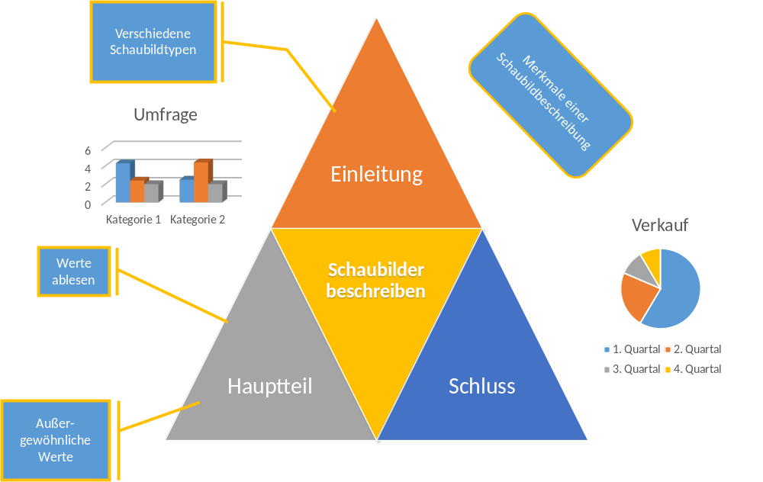

Kompetenzbereich  Texte schreiben | Lernfortschritt  LFS 5 | Materialien/Titel  Ein Schaubild beschreiben |  | D05.05.01
Kompetenz:  - Ich kann Schaubilder beschreiben.
  LernPROJEKT
  LernTHEMA
  LernSCHRITT
Hauptbezug:
- Ich kann eine vollständige Schaubildbeschreibung schreiben.

Ein Schaubild beschreiben

Fügen Sie hier ein aktuelles Schaubild ein.
Wählen Sie ein zum Leistungsniveau passendes Schaubild.

Situation
Am Ende der Lerneinheit sollen Sie diese Aufgabe erledigen können.
Ihre Lehrerin oder Ihr Lehrer hat für Sie ein aktuelles Schaubild ausgesucht. Sie sollen nun dieses Schaubild schriftlich beschreiben, das heißt, alle wichtigen Inhalte des Schaubildes in einen Text zu übertragen.
- Arbeiten Sie, wenn nichts anderes angegeben ist, alleine.
- Vergleichen Sie Ihre Ergebnisse mit einem Mitschüler oder einer
Mitschülerin und wenn vorhanden mit dem Lösungsblatt.
- Üben Sie zuerst die notwendigen Teilfähigkeiten mit den Lernschritten D05.05.01.01 bis D05.05.01.02. Notieren Sie auf dem Übersichtsblatt, was Sie erledigt haben.
- Wenn Sie mehr Übungsmaterial möchten, bitten Sie Ihre Lehrerin oder Ihren
Lehrer darum.
- Beschreiben Sie zum Abschluss das obere Schaubild.
- Ihre Lehrerin oder Ihr Lehrer gibt Ihnen dann ein Feedback.
Beginnen Sie mit den Merkmalen einer Schaubildbeschreibung.

Was ich schon erledigt habe:

Die Merkmale einer Schaubildbeschreibung
    - Wie ist der Aufbau einer Schaubildbeschreibung? → Lernschritt D05.05.01.01

Einleitung
Nennen Sie hier den Schaubildtyp, die Überschrift, das Thema, den Zeitraum der angegebenen Daten, die Quelle, den Erscheinungsort und den Erscheinungszeitpunkt.
    - Verschiedene Schaubildarten → Lernschritt D05.05.01.02
    - Die Einleitung → Lernschritt D05.05.01.03

Hauptteil
Beschreiben Sie das Schaubild genau, ohne dabei einfach jeden Wert zu nennen.
    - Bestandteile erkennen → Lernschritt D05.05.01.04
    - Werte ablesen → Lernschritt D05.05.01.05
    - Auffällige Werte erkennen → Lernschritt D05.05.01.06
    - Zusatz: Manipulationen erkennen → Zusatzmaterial

Schluss
Schreiben Sie kurz das wichtigste Ergebnis, fehlende Angaben, Konsequenzen und Ihre eigene Meinung.
    - Zum Schluss → Lernschritt D05.05.01.07

Durchführung
Sie konnten alle Aufgaben erledigen? Dann beschreiben Sie jetzt das Schaubild ausführlich in Ihrem Heft.

Selbsteinschätzung
Ich finde, das ist mir gut gelungen:
Ich denke, das sollte noch besser werden:

Feedback
Zeigen Sie Ihr Ergebnis Ihrer Lehrerin oder Ihrem Lehrer.
Das können Sie gut:
Das müssen Sie noch üben:

Vertiefung
    - Zur Vertiefung → Lernschritt D05.05.01.08

Kompetenzbereich  Texte schreiben | Lernfortschritt  LFS 5 | Materialien/Titel  Die Merkmale einer Schaubildbeschreibung |  | D05.05.01.01
Kompetenz:  - Ich kann Schaubilder beschreiben.
  LernPROJEKT
  LernTHEMA
  LernSCHRITT
Hauptbezug:
- Ich kann die Merkmale und den Aufbau einer Schaubildbeschreibung nennen.
Weitere Bezüge:
- Ich kann Informationen aus Texten entnehmen.

Die Merkmale einer Schaubildbeschreibung

Das müssen Sie wissen…
Ein Schaubild ist eine bildliche Darstellung, bei dem ein Sachverhalt mit nur wenig Text übersichtlich aufgezeigt wird. Bei der Beschreibung eines Schaubilds geht es darum, den Inhalt des Schaubilds in einen zusammenhängenden Text zu übertragen.

Nehmen Sie zum Lesen zwei Stifte in die Hand. Unterstreichen Sie mit einer Farbe die wichtigsten Inhalte, mit der anderen Farbe alles was Sie nicht verstehen und mit jemandem besprechen möchten.
Wie jede Beschreibung wird die Beschreibung eines Schaubilds
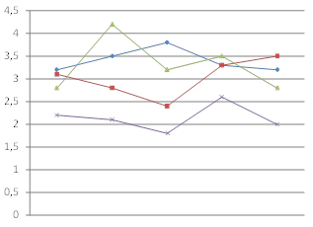
- sachlich und
- im Präsens (Gegenwart)
geschrieben.

Aufbau

Einleitung
- Überschrift und Thema des
Beispiel für ein Schaubild 1
Schaubilds – Um was geht es?
- Quelle – Wer hat die Daten erhoben?
- Erscheinungsort und -zeitpunkt – Wann und wo wurden das Schaubild
veröffentlicht?
- Zeitraum – Auf welchen Zeitraum beziehen sich die Angaben?
- Schaubildtyp – Um welche Art von Diagramm handelt es sich?
- Bei mehreren Teilen: Worauf beziehen sich die einzelnen Teile?

Hauptteil
Sie sollen das Schaubild genau beschreiben, ohne dabei einfach jeden Wert zu nennen. Hier ein paar Tipps für Ihr Vorgehen.
- Überlegen Sie sich im Vorhinein eine passende Reihenfolge.
- Schreiben Sie zuerst in Stichworten.
- Gehen Sie auch auf die Gestaltung des Schaubilds ein. Sind Bilder zu
sehen? Wie ist die Grafik aufgebaut?
- Welche Werte werden dargestellt? Was wird z. B. nach links/rechts
(„x-Achse“), was nach oben/unten („y-Achse“) abgetragen?
- Nennen Sie unbedingt die auffälligsten Angaben im Schaubild.
- Nennen Sie auch, wenn sich etwas nicht verändert oder Ähnlichkeiten
zu sehen sind.
- Auffällig sind nicht nur besonders große, sondern auch besonders
kleine Werte.
- Sie müssen nicht jede Zahl nennen.
- Achten Sie auf abwechslungsreiche Formulierungen.

Schluss
- Nennen Sie das wichtigste Ergebnis des Schaubilds.
- Überlegen Sie, welche Angaben im Schaubild noch fehlen, welche Sie
noch gerne kennen würden.
- Welche Konsequenzen kann man aus den Ergebnissen ziehen?
- Hier dürfen Sie auch Ihre persönliche Meinung zum Thema nennen.

Worterklärungen
- Das Schaubild/das Diagramm:
Es ist die grafische Darstellung von Daten, Sachverhalten und Informationen. Ein Zusammenhang wird damit verdeutlicht. Als Schaubild wird häufig eine Darstellung bezeichnet, die neben einem oder mehreren Diagrammen eine Überschrift und ein Bild enthält.
- Die Grafik:
Eine zeichnerische oder technische Darstellung
- Die Quelle:
Hier derjenige, der die Informationen, z. B. mit einer Umfrage erhoben hat.

- In diesem Informationstext sind einige schwierige Wörter enthalten. Klären Sie diese Wörter, benutzen Sie dazu evtl. ein Wörterbuch.
Präsens:
x-Achse/y-Achse:
Konsequenz:
Sie haben noch mehr Wörter nicht verstanden? Dann bitten Sie jemanden um Hilfe.

Extra:
Sie kennen bereits einige andere Schreibformen wie Inhaltsangabe, Bericht oder Erzählung.

Welcher Teil ist bei der Schaubildbeschreibung umfangreicher (das heißt länger) als bei anderen Schreibformen?
_____________________________________________________________
Mit welcher Schreibform hat die Schaubildbeschreibung am meisten gemeinsam –
Inhaltsangabe, Bericht oder Erzählung? Warum?
_____________________________________________________________
_____________________________________________________________

Lückentext
- Wenn Sie alles gut gelesen haben, dann sollten Sie diesen Lückentext ausfüllen können. Tipp: Benutzen Sie die Wörter, die am Ende des Textes angegeben sind.
Die Beschreibung eines Schaubilds muss __________________ und im _________________ (Gegenwart) geschrieben sein. Eine persönliche ____________________ darf nur am ___________________ genannt werden.
In der Einleitung ist es wichtig, das _____________________ des Schaubilds zu nennen. Um zu wissen, woher die Informationen stammen, soll die _________________ sowie der _________________ (z. B. eine Zeitschrift) und der ____________________ des Erscheinens genannt werden. Häufig stammen die _____________________ aus einem anderen Jahr, auch dieses soll genannt werden. Besteht das Schaubild aus mehreren _____________________? Dann vergessen Sie nicht zu schreiben, worum es in den einzelnen geht. Und ganz wichtig: Welcher ________________________ ist überhaupt zu sehen?
Im ________________________ werden jetzt die wichtigsten Werte des Schaubilds genannt. Schreiben Sie zuerst, was Ihnen als erstes _______________________, wenn Sie auf das Schaubild schauen. Welche Angaben werden miteinander _______________________? Wie sind die ____________________ beschriftet? Zeigt das Schaubild eine _________________________ auf? Besonders auffällige Werte müssen _________________________ genannt werden. Manchmal ist es auch auffällig, wenn sich Werte ___________________ unterscheiden. Sie müssen allerdings nicht jede ______________________ nennen. Und achten Sie bei Ihrer Beschreibung auf __________________________ Formulierungen.
Nennen Sie zum Schluss die wichtigsten __________________des Schaubilds. Nennen Sie auch Informationen, die im Schaubild noch _________________. Können Sie ___________________ aus den Ergebnissen ableiten?

Ort, auffällt, sachlich, Meinung, verglichen, Schluss, Konsequenzen, Thema,
Ergebnisse, Quelle, Zeitpunkt, Präsens, unbedingt, Daten, Teilen, Hauptteil, Achsen, Entwicklung, kaum, Zahl, abwechslungsreiche, Schaubildtyp, fehlen

Kompetenzbereich  Texte schreiben | Lernfortschritt  LFS 5 | Materialien/Titel  Die Merkmale einer Schaubildbeschreibung |  | D05.05.01.01
Kompetenz:  - Ich kann Schaubilder beschreiben.
  Lösung
Hauptbezug:
- Ich kann die Merkmale und den Aufbau einer Schaubildbeschreibung nennen.
Weitere Bezüge:
- Ich kann Informationen aus Texten entnehmen.
- Präsens: Gegenwartsform Beispiel: ich gehe
x-Achse/y-Achse: Linien, die für Positionsangaben verwendet werden
Konsequenz: Folge, Auswirkung

Extra
die Einleitung
die Inhaltsangabe: Sie ist sachlich und im Präsens geschrieben. Man soll nicht alles schreiben, sondern nur das Wichtigste. Die Inhaltsangabe ist die Beschreibung eines Textes.
- Die Beschreibung eines Schaubilds muss sachlich und im Präsens (Gegenwart) geschrieben sein. Eine persönliche Meinung darf nur am Schluss genannt werden.
In der Einleitung ist es wichtig, das Thema des Schaubilds zu nennen.
Um zu wissen, woher die Informationen stammen, soll die Quelle sowie der Ort (z. B. eine Zeitschrift) und der Zeitpunkt des Erscheinens genannt werden. Häufig stammen die Daten aus einem anderen Jahr, auch dieses soll genannt werden. Besteht das Schaubild aus mehreren Teilen? Dann vergessen Sie nicht zu schreiben, worum es in den einzelnen Teilen geht. Und ganz wichtig: Welcher Schaubildtyp ist überhaupt zu sehen?
Im Hauptteil werden jetzt die wichtigsten Werte des Schaubilds genannt. Schreiben Sie zuerst, was Ihnen als erstes auffällt, wenn Sie auf das Schaubild schauen. Welche Angaben werden miteinander verglichen? Wie sind die Achsen beschriftet? Zeigt das Schaubild eine Entwicklung auf? Besonders auffällige Werte müssen unbedingt genannt werden. Manchmal ist es auch auffällig, wenn sich Werte kaum unterscheiden. Sie müssen allerdings nicht jede Zahl nennen. Und achten Sie bei Ihrer Beschreibung auf abwechslungsreiche Formulierungen.
Nennen Sie zum Schluss die wichtigsten Ergebnisse des Schaubilds. Nennen Sie auch Informationen, die im Schaubild noch fehlen. Können Sie Konsequenzen aus den Ergebnissen ableiten?

Kompetenzbereich  Texte schreiben | Lernfortschritt  LFS 5 | Materialien/Titel  Verschiedene Arten von Schaubildern |  | D05.05.01.02
Kompetenz:  - Ich kann Schaubilder beschreiben.
  LernPROJEKT
  LernTHEMA
  LernSCHRITT
Hauptbezug:
- Ich kann verschiedene Schaubildtypen erkennen und deren Vor- und Nachteile nennen.
Weitere Bezüge:
- Ich kann eine kurze Umfrage in der Klasse machen.

Verschiedene Arten von Schaubildern kennen

Sie sehen hier drei Schaubilder
Schaubild 1: | 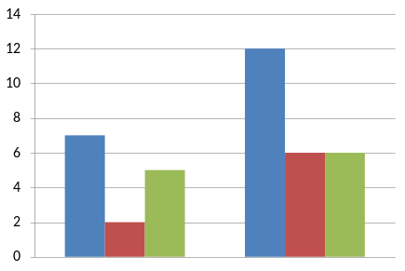
Schaubild 2: | 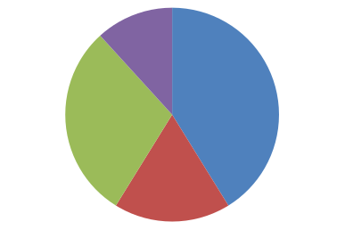
Schaubild 3: | 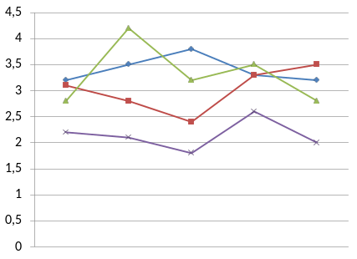

Schreiben Sie bei den folgenden Aufgaben die Schaubildnummern in die Kästchen.
- Zu welchem Schaubild passt welche Bezeichnung?
    - Kreisdiagramm,
    - Säulendiagramm,
    - Liniendiagramm
- Was kann hier am besten dargestellt werden?
    - Mit diesem Schaubild kann man besonders gut zeigen, wie sich etwas im Laufe der Zeit entwickelt.
    - An diesem Schaubild sieht man den Anteil einzelner Angaben an der Gesamtheit und ihr Verhältnis zueinander.
    - Mit diesem Schaubild vergleicht man die Anzahl von verschiedenen Angaben.
- An den Schaubildern wurde die Beschriftung zum Teil entfernt. Welche Beschriftung passt zu welchem Schaubild? Achtung, bei zwei Schaubildern passen zwei Beschriftungen.
    - Basketball, Volleyball
    - Mathematik, Deutsch, Englisch, Fachtheorie
    - Sport, Musik, Computer, sonstige
    - gesamt, weiblich, männlich
    - KA1, KA2, KA3, KA4, KA5
- Bei Schaubild 2 sind keine Werte angegeben. Beschriften Sie die Teile mit folgenden Werten: 7, 5, 3, 2
- Welche Überschriften passen zu den Schaubildern?
    - Notendurchschnitt der Klassenarbeiten 2013/14
    - Hobbys in unserer Klasse
    - Anmeldungen zum Sporttag 2014
- Sie können hier die Inhalte dreier Schaubilder lesen. Welcher Diagrammtyp passt am besten dazu: Säulendiagramm, Kreisdiagramm oder Liniendiagramm?

- In einem Schaubild soll der durchschnittliche Verdienst in den Berufen Verkäufer/in, Friseur/in, Schreiner/in, Elektroniker/in und Florist/in verglichen werden.
___________________________________________________________

- Im Bundestag gibt es derzeit 631 Abgeordnete. In einem Schaubild soll der Anteil der Parteien CDU/CSU, SPD, Linke und Grüne dargestellt werden.
___________________________________________________________

- Im Laufe der Zeit ändern sich die Preise für verschiedene Güter ständig. In einem Schaubild soll die Entwicklung der Durchschnittspreise von 1 l Benzin,
1 kg Mehl und einem 1 l Cola in den Jahren 1995, 2000, 2005 und 2010 aufgezeigt werden.
___________________________________________________________

Einschub: Blitzumfrage in der Klasse

Überlegen Sie sich eine Frage, die Sie Ihren Mitschülerinnen und Mitschüler stellen können. Notieren Sie sich mögliche Antworten.
Frage: _________________________________________________________
Antwortmöglichkeiten: ____________________________________________
Befragen Sie Ihre Mitschülerinnen und Mitschüler und notieren Sie die Antworten.
Stellen Sie das Ergebnis Ihrer Umfrage in einem Schaubild dar. Nehmen Sie dazu ein extra Blatt, vergessen Sie nicht Überschrift und Beschriftungen.
Tipp: Wenn mehrere Antworten nur einmal genannt wurden, können Sie als weitere oder sonstige zusammengenommen werden.
- Sie sehen hier drei weitere Schaubildtypen. Ergänzen Sie den Lückentext.

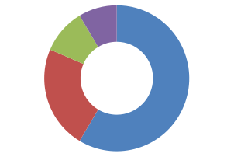 |  | 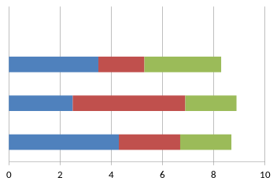
das Ringdiagramm | das Tortendiagramm | das Balkendiagramm

Sie benötigen Hilfe?
Verwenden Sie das
Hilfeblatt!
Das Ringdiagramm und das Tortendiagramm entsprechen dem ______________________________. Beim Ringdiagramm fehlt lediglich das _______________________________, das Tortendiagramm ist in __________ dargestellt. Das Balkendiagramm entspricht dem _______________________________,
waagerecht: links/rechts
senkrecht: oben/unten
die Darstellung ist waagerecht statt senkrecht. Im Beispiel sind die Balken nicht _________________________________, sondern aneinander gereiht. So sieht man immer die _______________________________ Anzahl.

- Sie sehen hier ein besonderes Säulendiagramm.
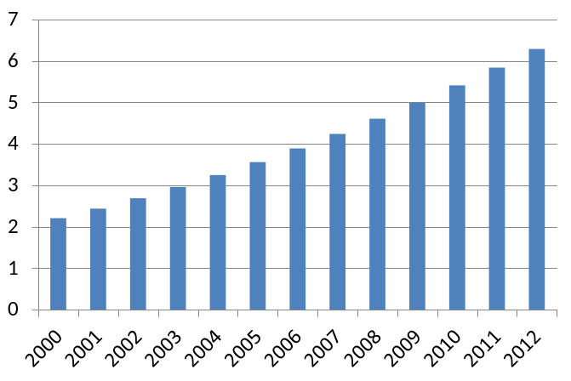

Welchem anderen Diagrammtyp ist dieses Säulendiagramm ähnlich?
_____________________________________________________________________
Diskutieren Sie mit einem Mitschüler oder einer Mitschülerin: Welche Vorteile hat diese Darstellung? Notieren Sie Ihre Überlegungen.

Vergleichen Sie jetzt Ihre Ergebnisse mit der Lösung.

Kompetenzbereich  Texte schreiben | Lernfortschritt  LFS 5 | Materialien/Titel  Verschiedene Arten von Schaubildern |  | D05.05.01.02
Kompetenz:  - Ich kann Schaubilder beschreiben.
  Lösung
Hauptbezug:
- Ich kann verschiedene Schaubildtypen erkennen und deren Vor- und Nachteile nennen.
Weitere Bezüge:
- Ich kann eine kurze Umfrage in der Klasse machen.
- 2, 1, 3
- 3, 1, 2
- 1, 3, 2, 1, 3
- der Größe entsprechend
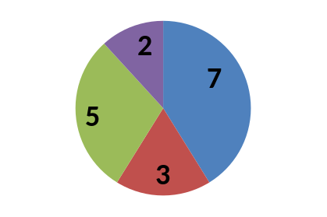
- 3, 2, 1
- a) Säulendiagramm,
b) Kreisdiagramm
c) Liniendiagramm
- Das Ringdiagramm und das Tortendiagramm entsprechen dem Kreisdiagramm.
Beim Ringdiagramm fehlt lediglich das Innere,
das Tortendiagramm ist in 3D dargestellt.
Das Balkendiagramm entspricht dem Säulendiagramm,
die Darstellung ist waagerecht statt senkrecht. Im Beispiel sind die Balken nicht
nebeneinander, sondern aneinander gereiht.
So sieht man immer die gesamte Anzahl.
- a) Liniendiagramm
b) Die Werte können besser abgelesen werden.

Kompetenzbereich  Texte schreiben | Lernfortschritt  LFS 5 | Materialien/Titel  Die Einleitung einer Schaubildbeschreibung |  | D05.05.01.03
Kompetenz:  - Ich kann Schaubilder beschreiben.
  LernPROJEKT
  LernTHEMA
  LernSCHRITT
Hauptbezug:
- Ich kann das Thema, die Quelle und die Herkunft eines Schaubilds benennen.
Weitere Bezüge:
- Ich kann meine Ergebnisse in der Klasse vergleichen.

Die Einleitung einer Schaubildbeschreibung

Sie sehen hier eine Einleitung zu einer Schaubildbeschreibung:
Soziale Netzwerke im Internet benutzen heute viele Jugendliche. Mit dem Schaubild „Jeder macht mit“ zeigt die Jugendzeitschrift Teen in der Ausgabe 01/2014 in einem Balkendiagramm die Häufigkeit der Nutzung sozialer Netzwerke durch Jugendliche abhängig vom Alter. Die Zahlenangaben stammen aus einer Umfrage des Instituts Ask mit 512 Jugendlichen im Jahr 2013.
- Lesen Sie die Bestandteile des beschriebenen Schaubilds aus der Einleitung.
Überschrift:
Thema:
Quelle:
Erscheinungsort:
Erscheinungszeitpunkt:
Zeitraum:
Schaubildtyp:
Hier ein Schaubild aus einer Schülerzeitung:

Quelle:
Bild: © Sommaruga Fabio / PIXELIO / www.pixelio.de
Originalbild verändert
(Diagramme hinzugefügt)
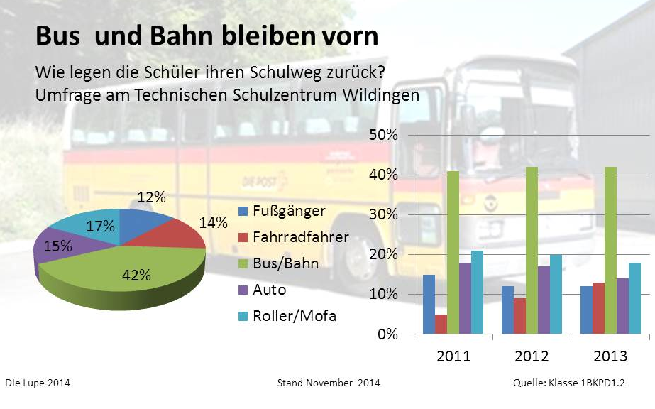

- Lesen Sie die Bestandteile des beschriebenen Schaubilds aus der Einleitung.
Überschrift:
Thema:
Quelle:
Erscheinungsort:
Erscheinungszeitpunkt:
Zeitraum:
Schaubildtyp:
Sie benötigen Hilfe?
Verwenden Sie das
Hilfeblatt!
- Formulieren Sie nun eine Einleitung zur Beschreibung des Schaubilds. Orientieren Sie sich an der Einleitung vom Anfang.
____________________________________________________________________________________________________________________________________________________________________________________________________________________________________________________________________________________________________________________________________________________________________________________________________________________________________________________________________________________________________________________________________________________________________________________________________________________________________________________
- Vergleichen Sie Ihre Einleitung mit einem Mitschüler oder einer Mitschülerin. Überarbeiten Sie Ihre Ergebnisse.

- Vergleichen Sie Ihre Ergebnisse nun in der Klasse. Gibt es große Unterschiede? Worin bestehen die Unterschiede?

Kompetenzbereich  Texte schreiben | Lernfortschritt  LFS 5 | Materialien/Titel  Die Einleitung einer Schaubildbeschreibung |  | D05.05.01.03
Kompetenz:  - Ich kann Schaubilder beschreiben.
  Lösung
Hauptbezug:
- Ich kann das Thema, die Quelle und die Herkunft eines Schaubilds benennen (eine Einleitung schreiben).
Weitere Bezüge:
- Ich kann meine Ergebnisse in der Klasse vergleichen.
- Lesen Sie die Bestandteile des beschriebenen Schaubilds aus der Einleitung.
Überschrift: Jeder macht mit
Thema: die Häufigkeit der Nutzung sozialer Netzwerke durch Jugendliche
Quelle: Umfrage des Instituts Ask mit 512 Jugendlichen
Erscheinungsort: Jugendzeitschrift Teen
Erscheinungszeitpunkt: 01/2014
Zeitraum: 2013
Schaubildtyp: Balkendiagramm
- Lesen Sie die Bestandteile aus dem Schaubild.
Überschrift: Bus und Bahn bleiben vorn
Thema: Wie legen die Schüler ihren Schulweg zurück?
Quelle: Klasse 1BKPD1.2, Umfrage am Technischen Schulzentrum Wildingen
Erscheinungsort: Die Lupe
Erscheinungszeitpunkt: 2014
Zeitraum: November 2013
Schaubildtyp: Tortendiagramm
- Lösungsbeispiel:

Junge Leute kommen ganz unterschiedlich zur Schule.
Mit dem Schaubild „Bus und Bahn bleiben vorn“ zeigt die Schülerzeitschrift Die Lupe im Jahr 2014 in einem Tortendiagramm wie die Schülerinnen und Schüler des Technischen Schulzentrum Wildingen ihren Schulweg zurücklegen. Die Zahlenangaben stammen aus einer Umfrage der Klasse 1BKPD1.2 im November 2013.

Kompetenzbereich  Texte schreiben | Lernfortschritt  LFS 5 | Materialien/Titel  Die Bestandteile eines Schaubilds |  | D05.05.01.04
Kompetenz:  - Ich kann Schaubilder beschreiben.
  LernPROJEKT
  LernTHEMA
  LernSCHRITT
Hauptbezug:
- Ich kann die Bestandteile eines Schaubilds erkennen und Informationen aus dem Schaubild lesen.
Weitere Bezüge:
- Ich kann mit einem Partner oder einer Partnerin arbeiten.

Die Bestandteile eines Schaubilds
Sie sehen hier ein Schaubild aus der Zeitschrift Motorenzeit, Ausgabe 09/2014.

Quelle:
Bild: Autobahn-Unfall mit PKW und Polizei: © Rainer Sturm / PIXELIO / www.pixelio.de

Bild Auto „ nach der schnellen Kurve“: © Karl-Heinz Laube / PIXELIO / pixelio.de

Daten: Statistisches Bundesamt Wiesbaden
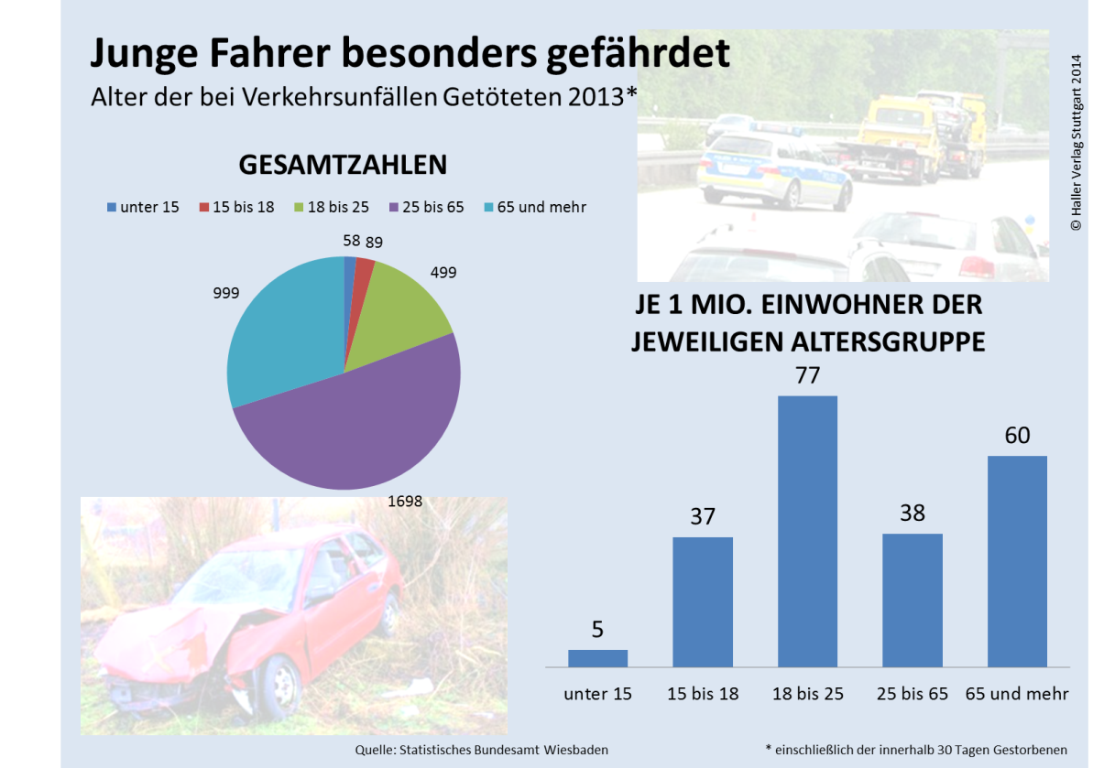

Häufig bestehen Schaubilder aus mehreren Teilen. Schauen Sie sich mit einem Mitschüler oder einer Mitschülerin das Schaubild genau an.
- Wie viele und welche Diagramme können Sie in dem Schaubild erkennen?

- Welches Diagramm passt besser zu der Überschrift „Junge Fahrer besonders gefährdet“?

- Wie ist das Schaubild grafisch gestaltet? Was können Sie auf den Bildern erkennen?

- Diskutieren Sie: An welcher Stelle in Ihrer Beschreibung erwähnen Sie am besten die verschiedenen Diagramme? Wann erwähnen Sie am besten die Bilder/Fotos?

- Nummerieren Sie den Beginn der Schaubildbeschreibung in einer passenden Reihenfolge. Ergänzen Sie die fehlenden Angaben.

Sie benötigen Hilfe?
Verwenden Sie das
Hilfeblatt!

- Die Zahlen stammen vom Statistischen ________________________ Wiesbaden.
- Es zeigt in zwei Diagrammen, einem Kreisdiagramm und einem Säulendiagramm, den Zusammenhang zwischen der Anzahl und dem Alter der Getöteten im Straßenverkehr im Jahr ______________.
- Links unten im Schaubild erkennt man ein Auto mit einer beschädigten ________________ . Rechts oben neben der Überschrift sieht man mehrere Fahrzeuge auf einer Straße, darunter ein _________________ , das hinter einem _____________________ steht.
- Das Schaubild mit der Überschrift „_________________________________“ des Haller Verlags Stuttgart ist in der Zeitschrift Motorenzeit, Ausgabe 09/2014 erschienen.

Kompetenzbereich  Texte schreiben | Lernfortschritt  LFS 5 | Materialien/Titel  Die Bestandteile eines Schaubilds |  | D05.05.01.04
Kompetenz:  - Ich kann Schaubilder beschreiben.
  Lösung
Hauptbezug:
- Ich kann die Bestandteile eines Schaubilds erkennen und Informationen aus dem Schaubild lesen.
Weitere Bezüge:
- Ich kann mit einer Partnerin oder einem Partner arbeiten.
- Wie viele und welche Diagramme können Sie in dem Schaubild erkennen?
- zwei Diagramme: ein Kreisdiagramm links und ein Balkendiagramm rechts
- Welches Diagramm passt besser zu der Überschrift „Junge Fahrer besonders gefährdet“?
- das rechte Diagramm: „Je 1 Mio. Einwohner der jeweiligen Altersgruppe“
- Wie ist das Schaubild grafisch gestaltet? Was können Sie auf den Bildern erkennen?
- linke untere Ecke: ein Auto mit einer zerstörten Motorhaube
- rechte obere Ecke: ein Polizeiauto und einen Abschleppwagen auf der Autobahn
- Diskutieren Sie: An welcher Stelle in Ihrer Beschreibung erwähnen Sie am besten die verschiedenen Diagramme? Wann erwähnen Sie am besten die Bilder/Fotos?

- Beide Diagramme sollte man bereits in der Einleitung erwähnen, im Hauptteil werden die Inhalte der beiden Diagramme dann genau beschrieben.

- Die Bilder werden am besten am Ende der Einleitung kurz beschrieben.
Sie können die Bilder aber auch erst am Ende des Hauptteils erwähnen, wichtig ist, dass sie die genaue Beschreibung der dargestellten Werte nicht unterbrechen.

- Nummerieren Sie den Beginn der Schaubildbeschreibung in einer passenden Reihenfolge. Ergänzen Sie die fehlenden Angaben.
- Das Schaubild mit der Überschrift „Junge Fahrer besonders gefährdet“ des Haller Verlags Stuttgart ist in der Zeitschrift Motorenzeit, Ausgabe 09/2014 erschienen.

- Es zeigt in zwei Diagrammen, einem Kreisdiagramm und einem Säulendiagramm, den Zusammenhang zwischen der Anzahl und dem Alter der Getöteten im Straßenverkehr im Jahr 2013.

- Die Zahlen stammen vom Statistischen Bundesamt Wiesbaden.

- Links unten im Schaubild erkennt man ein Auto mit einer beschädigten Motorhaube. Rechts oben neben der Überschrift sieht man mehrere Fahrzeuge auf einer Straße, darunter ein Polizeiauto, das hinter einem Abschleppwagen steht.

Kompetenzbereich  Texte schreiben | Lernfortschritt  LFS 5 | Materialien/Titel  Werte aus Schaubildern ablesen |  | D05.05.01.05
Kompetenz:  - Ich kann Schaubilder beschreiben.
  LernPROJEKT
  LernTHEMA
  LernSCHRITT
Hauptbezug:
- Ich kann die Maßangaben eines Schaubilds ablesen.
Weitere Bezüge:
- Ich kann überprüfen, ob Aussagen wahr oder falsch sind.

Werte aus Schaubildern ablesen
prozentual – in Prozent
absolut – wirkliche Anzahl
Oft ist es schwierig aus Schaubildern Werte abzulesen, da erkannt werden muss, welche Achse und Beschriftung zu welcher Angabe gehört. Auch sind manche Angaben in Prozentwerten, andere in absoluten Werten angegeben. Teilweise sind auch keine genauen Werte im Schaubild angegeben, sie müssen ungefähr abgelesen werden.

Schaubild 1

© Statistisches Landesamt Baden-Württemberg 2014,
Link: www.statistik.
baden-wuerttemberg.de/
VolkswPreise/EVS/
EVS_Ausstatt_t02.asp
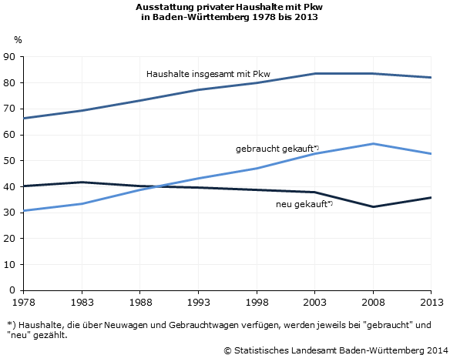
- Lesen Sie die Antworten zu den folgenden Fragen aus Schaubild 1 ab.
Verwenden Sie zur Beantwortung der Fragen folgende Zahlen:
31, 32, 40, 41, 57, 67, 83, 1983, 1989, 1999
Wie viel Prozent der Haushalte insgesamt haben 1978 einen PKW? _________%
Davon sind gebraucht gekauft __________ % und neu gekauft ___________ %.
Wie viel Prozent der Haushalte insgesamt haben 2008 einen PKW? _________%
Davon sind gebraucht gekauft __________ % und neu gekauft ___________ %.
In welchem Jahr werden gleich viele Pkw gebraucht und neu gekauft? _____
In welchem Jahr werden prozentual die meisten Neuwagen gekauft? ________________
In welchem Jahr haben zum ersten Mal mehr als 80 % der Haushalte einen Pkw? ________________

Schaubild 2
In der nächsten Grafik sind ein Säulendiagramm und ein Liniendiagramm übereinandergelegt. Die linke Achse mit der Angabe in Millionen Fahrzeuge gehört zum Säulendiagramm, die rechte Achse (Anzahl der Kraftfahrzeuge je 1000 Einwohner) zum Liniendiagramm.

© Statistisches Landesamt Baden-Württemberg 2013, Link:
www.statistik.
baden-wuerttemberg.de/
UmweltVerkehr/
Landesdaten/
LRt1503.asp?chrt=1
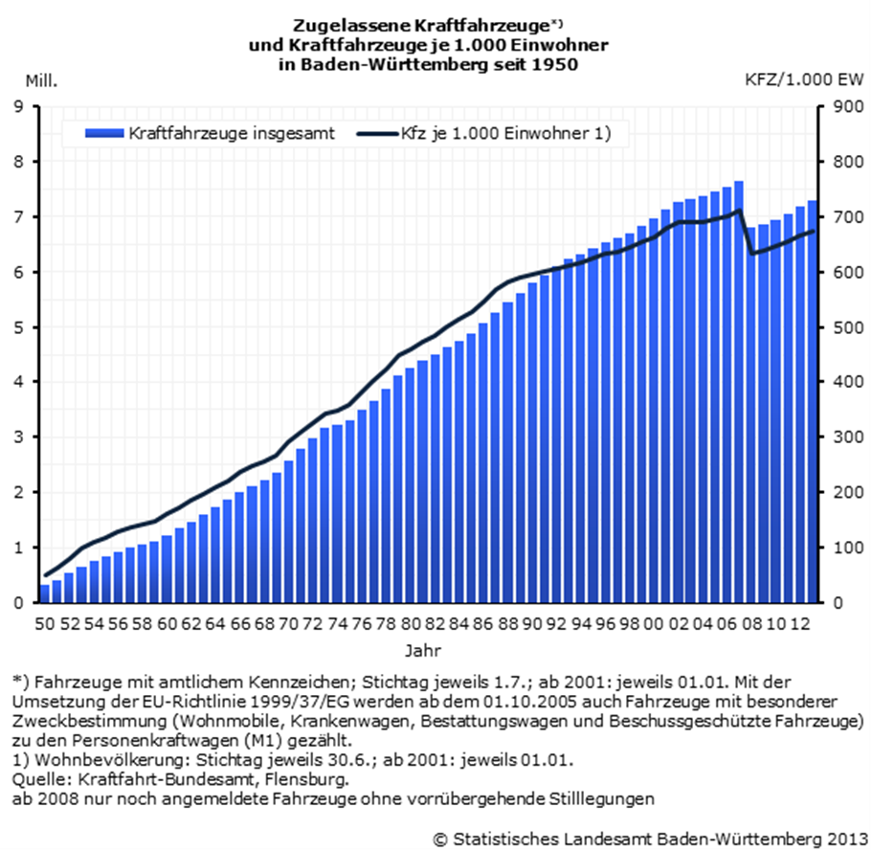
- Wie viele Kraftfahrzeuge gibt es in Baden-Württemberg ca. in diesen Jahren? Verwenden Sie folgende Zahlen: 2003; 710; 6,9; 2008; 1,2; 30; 1972; 2007; 4,2; 680
1960: __________ Mio. 1980: __________ Mio. 2010: __________ Mio.
In welchem Jahr gibt es die meisten Kraftfahrzeuge? ____________________
In welchem Jahr gibt es ungefähr 3 Millionen Kraftfahrzeuge? _____________
Wie viele Kraftfahrzeuge pro 1000 Einwohner gibt es ungefähr in diesen Jahren?
1950: ____________ 1999: ____________ 2007: ____________
In zwei Jahren gibt es keinen Anstieg der Kraftfahrzeuge pro 1000 Einwohner.
Welche Jahre sind das? ________________ _________________

Schaubild 3
Das nächste Schaubild kennen Sie bereits. Zwei Diagramme sind enthalten, die beide zeigen, welches Alter Getötete im Straßenverkehr 2013 hatten.

Quelle:
Bild: Autobahn-Unfall mit PKW und Polizei: © Rainer Sturm / PIXELIO / www.pixelio.de

Bild Auto „ nach der schnellen Kurve“: © Karl-Heinz Laube / PIXELIO / pixelio.de

Daten: Statistisches Bundesamt Wiesbaden
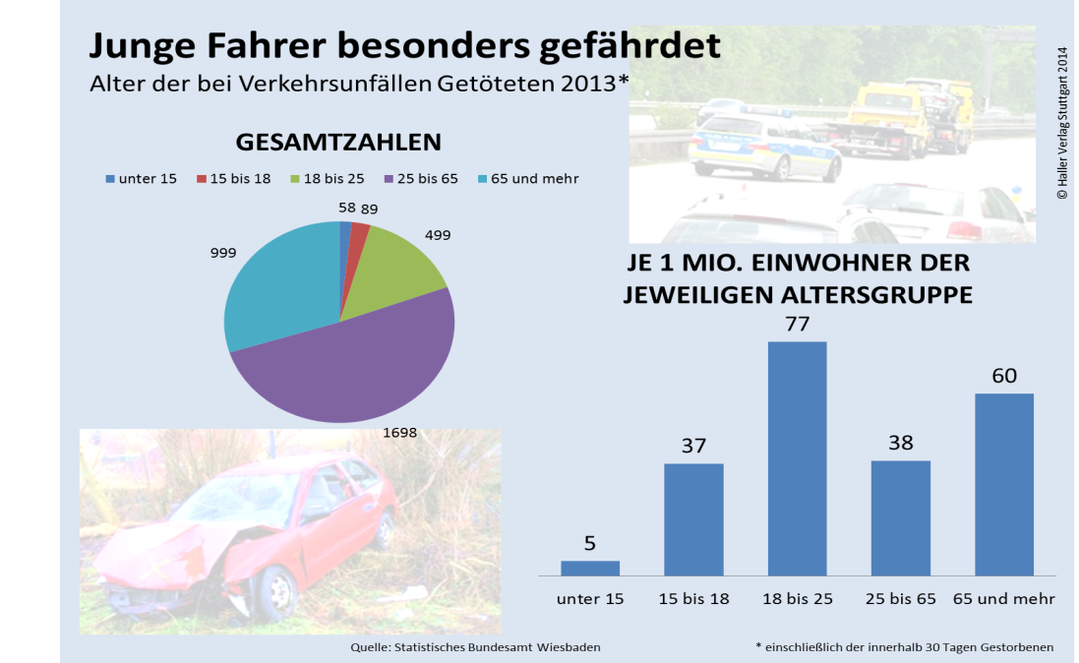

- Tragen Sie in die Tabelle die Rangfolge der bei Verkehrsunfällen Getöteten nach dem Alter ein: unter 15, 15 bis 18, 18 bis 25, 25 bis 65, 65 und mehr

Gesamtzahlen | je 1 Mio. Einwohner der jeweiligen Altersgruppe
- _________________  - _________________  - _________________  - _________________  - _________________ | - _________________  - _________________  - _________________  - _________________  - _________________
- Kreuzen Sie an: Welche der folgenden Aussagen sind richtig?
Tipp:
4 Aussagen sind richtig!
- 2013 sterben 999 Personen bei Verkehrsunfällen, die 65 Jahre oder älter sind.
- Mehr als die Hälfte der Getöteten Verkehrsteilnehmer sind zwischen 25 und 65 Jahren alt.
- 493 Menschen, die bei Verkehrsunfällen sterben, sind jünger als 25 Jahre.
- Je 1 Million Einwohner der Altersgruppe sterben bei den unter 15-Jährigen 37 Personen.
- Für 18- bis 25-Jährige ist das Risiko besonders hoch, im Straßenverkehr getötet zu werden.
- Bei den Personen, die 65 Jahre oder älter sind, sterben 2013 60 von 1 Million Einwohner bei Verkehrsunfällen.
- Vergleichen Sie Ihre Ergebnisse mit einem Mitschüler oder einer Mitschülerin. Vergleichen Sie dann Ihre Ergebnisse mit der Lösung.
- Diskutieren Sie die Feinheiten: Was ist der Unterschied?
- 65 Jahre und mehr und über 65 Jahre
- Gestorbene und Getötete
- je 1 Mio. Einwohner und je 1 Mio. Einwohner der Altersgruppe
Kompetenzbereich  Texte schreiben | Lernfortschritt  LFS 5 | Materialien/Titel  Werte aus Schaubildern ablesen |  | D05.05.01.05
Kompetenz:  - Ich kann Schaubilder beschreiben.
  Lösung
Hauptbezug:
- Ich kann die Maßangaben eines Schaubilds ablesen.
Weitere Bezüge:
- Ich kann überprüfen, ob Aussagen wahr oder falsch sind.

Wie viel Prozent der Haushalte insgesamt hatten 1978 einen PKW? 67 %
Davon waren gebraucht gekauft 31 % und neu gekauft 41 %.
Wie viel Prozent der Haushalte insgesamt hatten 2008 einen PKW? 83 %
Davon waren gebraucht gekauft 57 % und neu gekauft 32 %.
In welchem Jahr wurden gleich viele Pkw gebraucht und neu gekauft?
1989
In welchem Jahr wurden prozentual die meisten Neuwagen gekauft?
1983
In welchem Jahr hatten zum ersten Mal mehr als 80 % der Haushalte einen Pkw?
1999
2)
Wie viele Kraftfahrzeuge gibt es in Baden-Württemberg ca. in diesen Jahren?
1960: 1,2 Mio. 1980: 4,2 Mio. 2010: 6,9 Mio.
In welchem Jahr gibt es die meisten Kraftfahrzeuge? 2007
In welchem Jahr gibt es ungefähr 3 Millionen Kraftfahrzeuge? 1972
Wie viele Kraftfahrzeuge pro 1000 Einwohner gibt es ungefähr in diesen Jahren?
1950: 30 1999: 680 2007: 710
In zwei Jahren gibt es keinen Anstieg der Kraftfahrzeuge pro 1000 Einwohner.
Welche Jahre sind das? 2003, 2008
3) a)
Gesamtzahl: je 1 Mio. Einwohner:
1. 25 bis 65 1. 18 bis 25
2. 65 und mehr 2. 65 und mehr
3. 18 bis 25 3. 25 bis 65
4. 15 bis 18 4. 15 bis 18
5. unter 15 5. unter 15
b)
- richtig
- richtig
- falsch, 493 waren 18 bis 25 Jahre
- falsch, bei den unter 15-Jährigen starben 5 Personen
- richtig
- richtig
Kompetenzbereich  Texte schreiben | Lernfortschritt  LFS 5 | Materialien/Titel  Auffällige Werte in einem Schaubild erkennen |  | D05.05.01.06
Kompetenz:  - Ich kann Schaubilder beschreiben.
  LernPROJEKT
  LernTHEMA
  LernSCHRITT
Hauptbezug:
- Ich kann auffällige Werte erkennen und benennen.
Weitere Bezüge:
- Ich kann die Maßangaben eines Schaubilds ablesen.

Auffällige Werte in einem Schaubild erkennen
Bei der Beschreibung eines Schaubilds sollen besonders auffällige Werte erkannt und benannt werden.

Die Bevölkerungspyramide
Dieses Balkendiagramm zeigt die Anzahl der Personen im Alter von 0 bis 100 Jahren in Deutschland im Jahr 2009, unterteilt nach Männern und Frauen.
Überlegen Sie: Wie müsste „normalerweise“ eine Pyramide aussehen?

© Statistisches Bundesamt Wiesbaden, Link:
www.destatis.de/
bevoelkerungspyramide/
#!y=2009&v=2
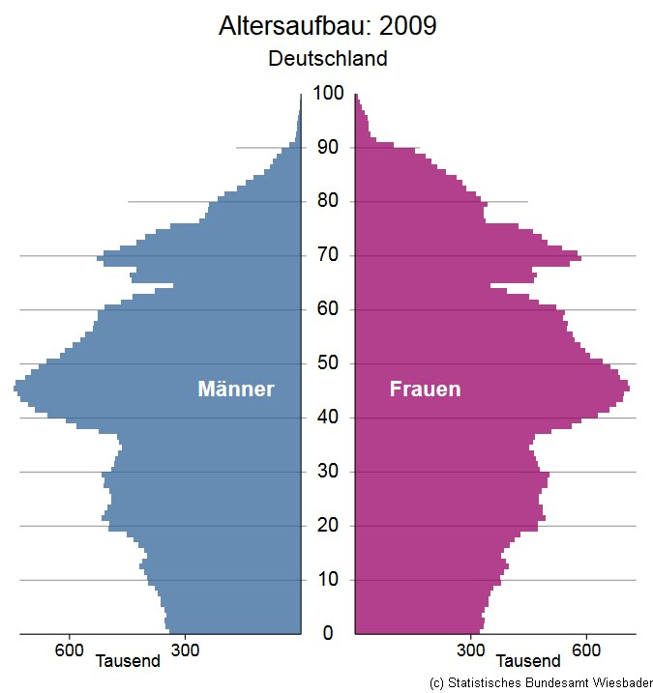
- Sie sehen einige Aussagen zu dem Schaubild. Welche der Aussagen des Schaubilds sind besonders auffällig und überraschend? Kreuzen Sie an.
- Über 90 Jahre alt sind nur wenige Personen.
- Es gibt weniger 65-jährige Männer und Frauen, als 70-jährige Männer
und Frauen.
- Die meisten Menschen sind ungefähr 45 Jahre alt.
- Die Anzahl der Männer und Frauen ist immer ungefähr gleich groß.
- Die Anzahl der Geburten ist in den letzten 20 Jahren zurückgegangen.
- Es gibt weniger junge als alte Menschen.
- Vergleichen Sie Ihr Ergebnis mit einem Mitschüler oder einer Mitschülerin. Diskutieren Sie Ihr Ergebnis.

Die Unfallstatistik

Das Liniendiagramm zeigt, wie viele Menschen in Baden-Württemberg im Straßenverkehr seit 1955 getötet wurden. Unterschieden wird nach Beteiligungsarten wie Fußgänger oder PKW-Fahrer. Die Anzahl der Toten wird zusammengezählt, sodass die Gesamtanzahl zu erkennen ist.
Motorisierte Zweiräder sind Motorräder, Mofas, Roller …

© Statistisches Landesamt Baden-Württemberg 2013, Link:
www.statistik.
baden-wuerttemberg.de/
UmweltVerkehr/
Landesdaten/
LRUnfaelleT.asp?chrt=1
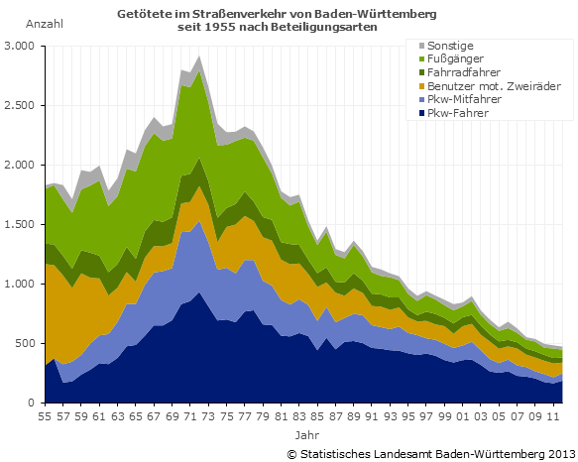
- Sie sehen einige Aussagen zu dem Schaubild. Welche der Aussagen des Schaubilds sind besonders auffällig und überraschend? Kreuzen Sie an.
- Heute sterben die meisten Menschen beim Autofahren.
- Die Zahl der Verkehrstoten ist in den letzten 50 Jahren deutlich zurückgegangen.
- Zwischen 1967 und 1974 gab es besonders viele Verkehrstote.
- Zu Beginn der Statistik starben noch besonders viele Benutzer motorisierter Zweiräder.
- PKW-Fahrer sterben häufiger als ihre Mitfahrer.
- Seit 1990 ist vor allem die Zahl der getöteten PKW-Fahrer zurückgegangen, die anderen Gruppen sind beinahe gleich geblieben.
- Vergleichen Sie Ihr Ergebnis mit einem Mitschüler oder einer Mitschülerin. Diskutieren Sie Ihr Ergebnis.
- Formulieren Sie weitere Aussagen zu dem Schaubild. Lassen Sie Ihre Mitschülerinnen und Mitschüler entscheiden: Stimmt die Aussage? Ist die Aussage besonders auffällig oder nicht?

Kompetenzbereich  Texte schreiben | Lernfortschritt  LFS 5 | Materialien/Titel  Auffällige Werte in einem Schaubild erkennen |  | D05.05.01.06
Kompetenz:  - Ich kann Schaubilder beschreiben.
  Lösung
Hauptbezug:
- Ich kann auffällige Werte erkennen und benennen.
Weitere Bezüge:
- Ich kann die Maßangaben eines Schaubilds ablesen.
- Sie sehen einige Aussagen zu dem Schaubild. Welche der Aussagen des Schaubilds sind besonders auffällig und überraschend? Kreuzen Sie an.
    - Über 90 Jahre alt sind nur wenige Personen.
- Es gibt weniger 65-jährige Männer und Frauen, als 70-jährige Männer und Frauen.
- Die meisten Menschen sind ungefähr 45 Jahre alt.
    - Die Anzahl der Männer und Frauen ist immer ungefähr gleich groß.
- Die Anzahl der Geburten ist in den letzten 20 Jahren zurückgegangen.
- Es gibt weniger junge als alte Menschen.

- Sie sehen einige Aussagen zu dem Schaubild. Welche der Aussagen des Schaubilds sind besonders auffällig und überraschend? Kreuzen Sie an.
    - Heute sterben die meisten Menschen beim Autofahren.
- Die Zahl der Verkehrstoten ist in den letzten 50 Jahren deutlich zurückgegangen.
- Zwischen 1967 und 1974 gab es besonders viele Verkehrstote.
- Zu Beginn der Statistik starben noch besonders viele Benutzer motorisierter Zweiräder.
    - PKW-Fahrer sterben häufiger als ihre Mitfahrer.
- Seit 1990 ist vor allem die Zahl der getöteten PKW-Fahrer zurückgegangen, die anderen Gruppen sind beinahe gleich geblieben.

Kompetenzbereich  Texte schreiben | Lernfortschritt  LFS 5 | Materialien/Titel  Der Schluss der Schaubildbeschreibung |  | D05.05.01.07
Kompetenz:  - Ich kann Schaubilder beschreiben.
  LernPROJEKT
  LernTHEMA
  LernSCHRITT
Hauptbezug:
- Ich kann zu einem Schaubild meine Eindrücke kurz äußern.
Weitere Bezüge:
- Ich kann Formulierungen überarbeiten.

Der Schluss der Schaubildbeschreibung
Sie haben nun in den letzten Aufgaben einige Schaubilder kennen gelernt.
Wie bei der Beschreibung eines Gegenstandes oder einer Person, ist auch bei der Schaubildbeschreibung am Schluss nicht genau vorgegeben, was Sie schreiben müssen.
Der Schluss sollte die Beschreibung abrunden und nicht länger als vier Sätze sein.
- Eine Schülerin hat bei einer Schaubildbeschreibung zu „Bus und Bahn liegen vorn“ folgenden Schlussteil geschrieben:
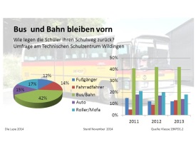
Mich hat an dem Schaubild besonders überrascht, dass nur 12 % der Schülerinnen und Schüler zu Fuß zur Schule kommen. Darum würde mich interessieren, wie das Schulzentrum gelegen ist, ob es außerhalb der Stadt liegt. An unserer Schule würde ich auch gerne solch eine Umfrage durchführen, ich denke das Ergebnis wäre ganz anders.
Welche der folgenden Punkte hat die Schülerin angesprochen?
- das wichtigste Ergebnis
- etwas, das nach ihrer Meinung im Schaubild fehlt
- mögliche Konsequenzen
- ihre persönliche Meinung zum Thema
- Sie sehen jetzt Schaubilder, die Sie bereits kennen, sowie dazu gehörende Schlussteile aus Schaubildbeschreibungen. Ersetzen Sie diese durch eigene, bessere Formulierungen. Arbeiten Sie zu zweit.
Sie benötigen Hilfe?
Verwenden Sie das
Hilfeblatt!
Die Unfallstatistik
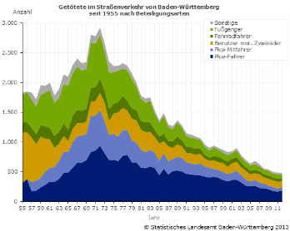
Ich finde das schon krass, dass da so viele Leute gestorben sind. Mich würd halt interessieren, warum jetzt fast niemand mehr stirbt. Auf jeden Fall habe ich jetzt keine Angst mehr, dass mir was passiert.

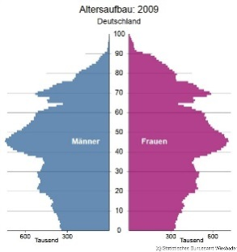
Die Bevölkerungspyramide
Zusammenfassend finde ich am wichtigsten, dass die Leute keine Kinder mehr kriegen. Das wusste ich schon und das finde ich auch schade. Wegen den Rentnern, weil wir denen dann die ganze Rente zahlen müssen.

Kompetenzbereich  Texte schreiben | Lernfortschritt  LFS 5 | Materialien/Titel  Der Schluss der Schaubildbeschreibung |  | D05.05.01.07
Kompetenz:  - Ich kann Schaubilder beschreiben.
  Lösung
Hauptbezug:
- Ich kann zu einem Schaubild meine Eindrücke kurz äußern.
Weitere Bezüge:
- Ich kann Formulierungen überarbeiten.

- das wichtigste Ergebnis
- etwas, das nach ihrer Meinung im Schaubild fehlt
- mögliche Konsequenzen
    - ihre persönliche Meinung zum Thema

Lösungsbeispiel:

Mich hat überrascht, dass vor 40 Jahren so viele Menschen bei Unfällen gestorben sind. Interessant wäre es zu erfahren, welche Maßnahmen zum Rückgang der Verkehrstoten geführt haben. Ich denke aber, dass wenn sich alle Menschen an die Sicherheitsvorschriften hielten, könnte die Zahl der Verkehrstoten noch weiter sinken – denn jeder Tote ist ein Toter zu viel.
Zusammenfassend fällt mir am meisten auf, dass die Geburtenzahl rückläufig ist. Das ist ja allgemein bekannt, das Schaubild zeigt dies aber besonders deutlich. Es zeigt auch deutlich, dass in wenigen Jahren bereits die meisten Menschen im Rentenalter sein werden und immer weniger arbeitende Menschen diese versorgen müssen.

Kompetenzbereich  Texte schreiben | Lernfortschritt  LFS 5 | Materialien/Titel  Schaubilder |  | D05.05.01.08
Kompetenz:  - Ich kann Schaubilder beschreiben.
  LernPROJEKT
  LernTHEMA
  LernSCHRITT
Hauptbezug:
- Ich kann eine vollständige Schaubildbeschreibung schreiben.
Weitere Bezüge:
- Ich kann Sätze zusammenhängend aneinanderreihen und ein Schaubild mündlich beschreiben.

Aktuelle Schaubilder


Phase | Zeit | Aufgabe
 | 10 min | Suchen Sie in Zeitungen und Zeitschriften nach Schaubildern und schneiden Sie diese aus.
 | 5 min | Sortieren Sie die Schaubilder Ihrer Gruppe nach  - Arten von Schaubildern  - Themen  - Zeitpunkt  - Gestaltung
 | 10 min | Spiel: Eine Person beschreibt ein Schaubild Ihrer Gruppe, die anderen Gruppenmitglieder raten, welches beschrieben wird.
 | 5 min | Wählen Sie ein Schaubild aus und schauen Sie es sich genau an. Versuchen Sie, Werte abzulesen.
 | 15 min | Stellen Sie Ihr Schaubild kurz im Plenum vor.  Versuchen Sie, Fragen Ihrer Mitschülerinnen und Mitschüler zu beantworten und stellen Sie selbst Fragen, wenn ein Schaubild vorgestellt wird.
 | 25 min | Schreiben Sie eine ausführliche Schaubildbeschreibung. Nehmen Sie dazu Ihr ausgewähltes Schaubild oder wählen Sie ein neues Schaubild aus.

Fach  Deutsch | Kompetenzbereich/Leitidee  Texte schreiben | Lernfortschritt  LFS 5 | Lernwegeliste  D05.05.01

Schaubilder beschreiben – Hilfeblatt

D05.05.01.02: Verschiedene Arten von Schaubildern
- Verwenden Sie folgende Begriffe:
Säulendiagramm, gesamte, nebeneinander, 3D, Kreisdiagramm, Innere
D05.05.01.03: Die Einleitung einer Schaubildbeschreibung

3) Schreiben Sie den Lückentext ab und füllen Sie in die Lücken die Wörter,
die zum Schaubild passen.

Junge Leute kommen ganz unterschiedlich zur ____________.
Mit dem Schaubild „_______________“ zeigt die Schülerzeitschrift ____________ im Jahr _____________ in einem ____________diagramm wie die Schülerinnen und Schüler des __________________ ihren Schulweg zurück___________. Die Zahlenangaben stammen aus einer Umfrage der Klasse ________________ im __________________.

D05.05.01.04: Die Bestandteile eines Schaubilds

5) Füllen Sie in die Lücken folgende Wörter ein:
2013, Junge Fahrer besonders gefährdet, Bundesamt, Motorhaube, Abschleppwagen, Polizeiauto

Nummerieren Sie die Kästchen in folgender Reihenfolge:
1 Überschrift/Erscheinungsort/Verlag
2 Thema/Schaubildtyp/Zeitraum
3 Quelle
4 grafische Gestaltung (Bilder)
D05.05.01.07: Der Schluss der Schaubildbeschreibung
2) Sie können folgende Formulierungen verwenden:
- Mich hat überrascht…
- Ich bin der Meinung…
- Zusammenfassend finde ich…
- Es fällt auf…
- Als Problem sehe ich…
- Das Schaubild zeigt deutlich…
- Ich vermisse…
- Interessant wäre es zu erfahren, …

